Príloha č.1
Mesto Hnúšťa
ŽIADOSŤ O PRIDELENIE BYTU
Meno a priezvisko uchádzača:
Reg. zn:......................
Rodné číslo:
Trvalý pobyt:
Bývam: a) v podnájme
a) u rodičov
b) iné.........................................................
Telefonický kontakt:
Prechodný pobyt:
Rodinný stav:
Dátum sobáša:
Zamestnávateľ:
Potvrdenie zamestnávateľa:
Požadovaný počet izieb..................izbový byt
Meno a priezvisko manžela/ky, druha/žky:
Rodné číslo:
Zamestnávateľ:
Potvrdenie zamestnávateľa:
Rodné čísla detí:
Mená a priezviská detí:
Do prideleného bytu sa nasťahujú .........osoby:
Odôvodnenie žiadosti:
V doterajšom byte bývajú nasledovní príslušníci rodiny:
Meno a priezvisko:
Vzťah k uchádzačovi:
V Hnúšti dňa..................................................
...................................................................
podpis uchádzača
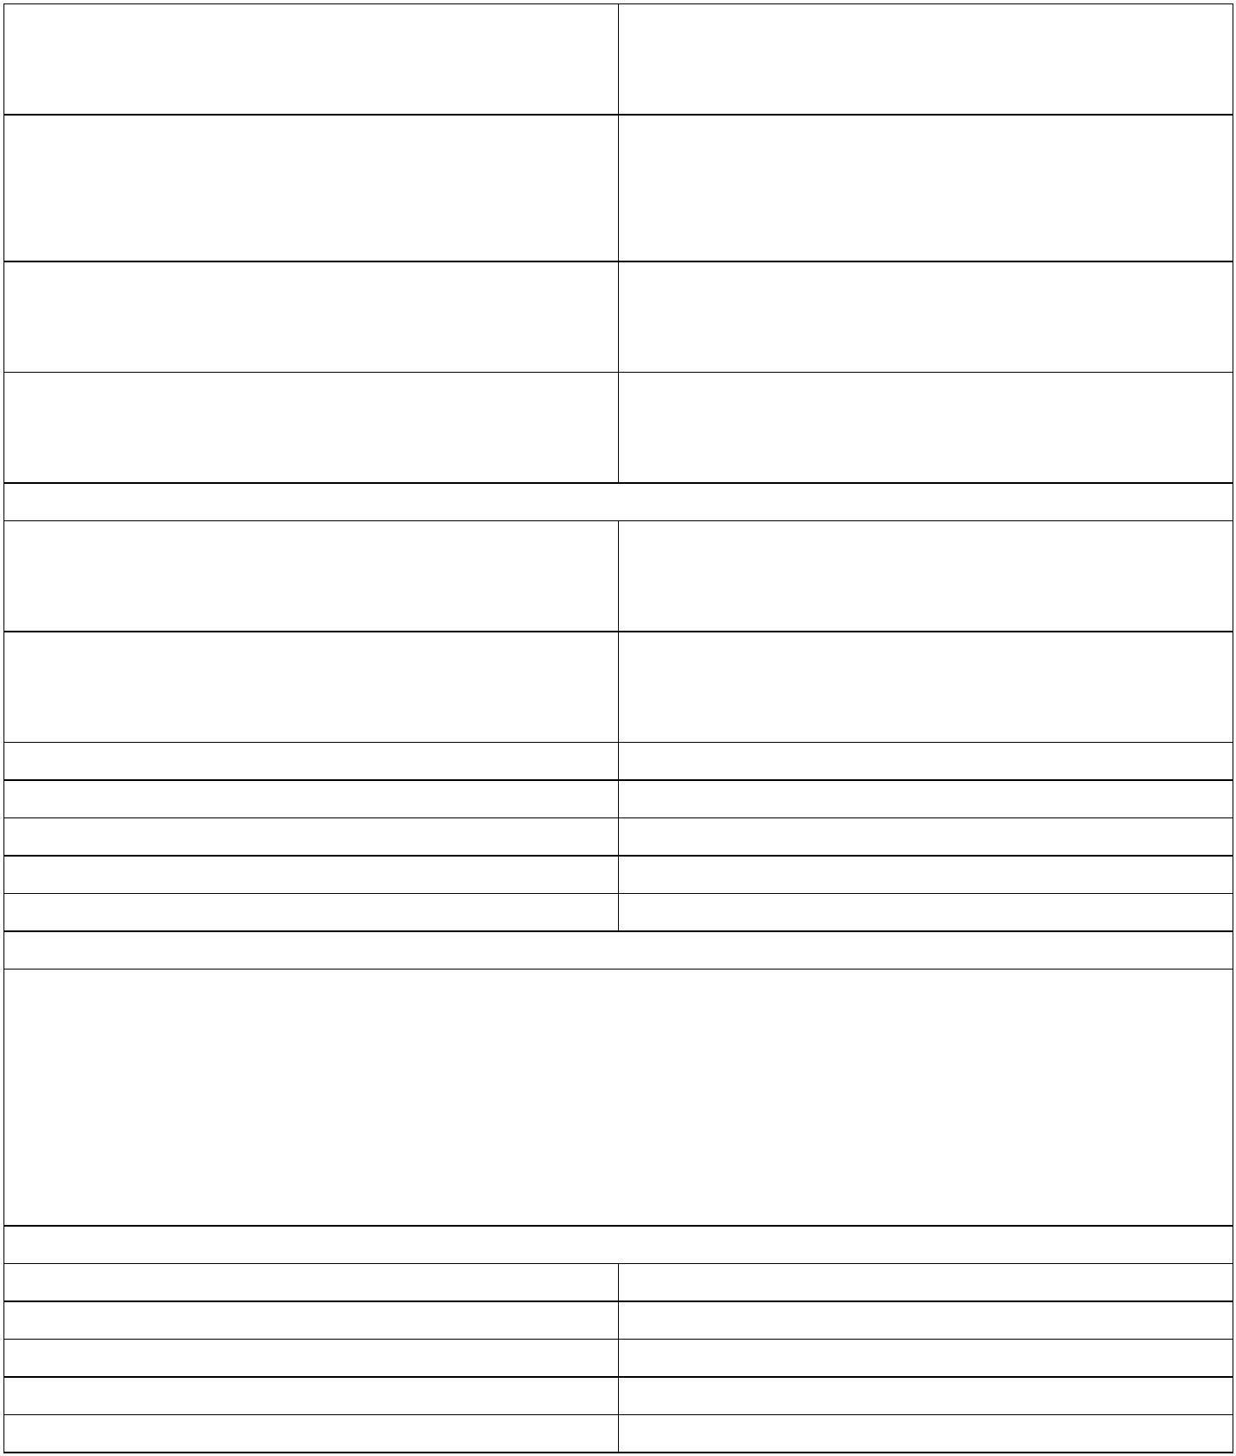

Príloha č.2
Č E S T N É P R E H L Á S E N I E
Podpísaný (á)........................................................................................................................................
bytom:...................................................................................................................................................
číslo OP:................................................
rodné číslo:...........................................
vyhlasujem, že:
-
nie som vlastníkom ani spoluvlastníkom bytu alebo rodinného domu na území Slovenskej republiky,
nie som nájomcom ani spoločným nájomcom bytu vo vlastníctve mesta,
-
nemám voči mestu Hnúšťa nedoplatky na daniach, poplatkoch, a nevedie sa proti mne súdny spor
vo vyššie uvedených veciach ani exekučné konanie,
-
nebol/a/ som v minulosti nájomcom bytu, ktorý som znehodnotil/a/, poškodil/a/ a v minulosti som
protiprávne neobsadil/a/ byt, alebo hrubo porušoval/a/ domový poriadok v bytovom dome,
-
nebol/a/ som v minulosti nájomcom bytu, v ktorom som riadne neplatil/a/ nájomné vrátane úhrady
za služby spojené s nájmom bytu, alebo som prenechal/a/ byt alebo jeho časť inému do podnájmu bez
súhlasu vlastníka,
-
nemal/a/ som v minulosti vypovedaný nájom bytu podľa § 711 ods. 1 písm. c, d, g Občianskeho
zákonníka
Vyhlásenie sa v plnom rozsahu vzťahuje aj na manžela/ku/ a osoby, ktorých príjmy sa posudzujú
spoločne podľa osobitného predpisu *
POUČENIE
Kto úmyselne uvedie nesprávny alebo neúplný údaj pred štátnym orgánom, pred orgánom obce alebo
organizáciou za účelom získania neoprávnenej výhody, dopustí sa priestupku, za ktorý možno uložiť
pokutu do výšky 99 €. Potvrdzujem, že som bol/a/ poučený/á/ v súlade s ustanovením §39 ods. 3
zákona č. 71/1967 Zb. o správnom konaní o právnych následkoch nepravdivého čestného vyhlásenia.
V Hnúšti dňa....................................
......................................
čitateľný podpis
*
§ 3 zákona č. 601/2003 Z. z. o životnom minime a o zmene a doplnení niektorých zákonov v znení
neskorších predpisov

K žiadosti doložte (aj za manžela/-ku, spolu posudzovanú blízku osobu) - vyberte podľa potreby:
•
•
•
•
príjem od zamestnávateľa za predchádzajúci kalendárny rok – rozpis podľa mesiacov
potvrdenie od zamestnávateľa o existencii pracovného pomeru
výpis, resp. kópia z daňového priznania k dani z príjmov za predchádzajúci kalendárny rok
potvrdenie o nemocenských dávkach ** (nemocenské, ošetrovné, materské, vyrovnávacia
dávka) za predchádzajúci kalendárny rok
•
•
•
•
•
•
•
•
•
•
•
•
•
•
potvrdenie o poberaní prídavku na dieťa * za predchádzajúci kalendárny rok – rozpis podľa
mesiacov
potvrdenie o poberaní prídavkov na dieťa, resp. deti * - že žiadateľ/-ka v súčasnosti poberá
prídavky na dieťa, resp. deti + rozpis detí, na ktoré žiadateľ/-ka poberá prídavky
potvrdenie o výške dôchodkových dávok ** za predchádzajúci kalendárny rok (invalidný,
starobný, vdovský, sirotský, sociálny) – rozpis podľa mesiacov
potvrdenie, že žiadateľ/-ka v súčasnosti poberá dôchodkové dávky ** (invalidný, starobný,
vdovský, sirotský, sociálny)
potvrdenie o poberaní rodičovského príspevku * za predchádzajúci kalendárny rok – rozpis
podľa mesiacov
potvrdenie o poberaní rodičovského príspevku * - že žiadateľ/-ka v súčasnosti poberá
rodičovský príspevok
potvrdenie o poberaní dávky v hmotnej núdzi * za predchádzajúci kalendárny rok – rozpis
podľa mesiacov
potvrdenie o poberaní dávky v hmotnej núdzi * - že žiadateľ/-ka v súčasnosti poberá dávku v
hmotnej núdzi
potvrdenie o poberaní náhradného výživného * za predchádzajúci kalendárny rok – rozpis
podľa mesiacov
potvrdenie o poberaní náhradného výživného * - že žiadateľ/-ka v súčasnosti poberá náhradné
výživné
kópia dohody o vysporiadaní bezpodielového spoluvlastníctva manželov po rozvode
manželstva
potvrdenie o poberaní peňažného príspevku za opatrovanie * za predchádzajúci kalendárny
rok – rozpis podľa mesiacov
potvrdenie o poberaní peňažného príspevku za opatrovanie * – že žiadateľ/-ka v súčasnosti
poberá peňažný príspevok za opatrovanie + rozpis osôb, ktoré opatruje
potvrdenie od Mestského bytového podniku Hnúšťa s.r.o., že žiadateľovi/-ke nebol
vypovedaný v minulosti nájom bytu podľa § 711 ods. 1 písm. c, d, g Občianskeho zákonníka
*
Úrad práce, sociálnych vecí a rodiny
* Sociálna poisťovňa
*

POTVRDENIE
o tom, že žiadateľ/-ka nemá voči Mestu Hnúšťa nedoplatky na daniach a poplatkoch
Priezvisko, meno a bydlisko žiadateľa/-ky:
…
................................................................................................................................................
.
...................................................................................................................................................
..................................................................................................................................................
.
Druh dane - poplatku Rok
Výška nedoplatku
Podpis a pečiatka
Daň z nehnuteľností
Daň za psa
Poplatok za
komunálne odpady a
drobné stavebné
odpady
MsBP Hnúšťa s.r.o.
Spolu


POTVRDENIE
o tom, že manžel/-ka resp. spolu posudzovaná blízka osoba nemá voči Mestu Hnúšťa nedoplatky na
daniach a poplatkoch
Priezvisko, meno a bydlisko manžel/-ky resp. spolu posudzovanej blízkej osoby
…
................................................................................................................................................
.
...................................................................................................................................................
..................................................................................................................................................
.
Druh dane - poplatku Rok
Výška nedoplatku
Podpis a pečiatka
Daň z nehnuteľností
Daň za psa
Poplatok
za
komunálne odpady a
drobné
stavebné
odpady
MsBP Hnúšťa s.r.o.
Spolu


Príloha č.3
Mesto Hnúšťa
ŽIADOSŤ O OPAKOVANÉ UZATVORENIE NÁJOMNEJ ZMLUVY
Reg. zn:..............................
Meno a priezvisko nájomcu:
Rodné číslo:
Adresa:
Číslo domu:
Číslo bytu:
Telef.kontakt:
Spoločný nájomca:
Spolu žijúci v spoločnej domácnosti:
Meno a priezvisko:
Rodné číslo:
Vzťah k nájomcovi:
Poplatok za komunálne odpady
Vyjadrenie Mestského bytového podniku Hnúšťa:
Pôvodná nájomná zmluva uzatvorená na dobu určitú od .......................... do ............................
Svojím podpisom udeľujem mestu Hnúšťa súhlas so spracovaním uvedených osobných údajov
v zmysle čl. 7 Nariadenia Európskeho parlamentu a Rady (EÚ) 2016/679 z 27. apríla 2016 o ochrane
fyzických osôb pri spracúvaní osobných údajov a o voľnom pohybe takýchto údajov (GDPR)
a podľa zákona č. 18/2018 Z. z. o ochrane osobných údajov.
V Hnúšti, dňa..........................................
............................................................
podpis nájomcu
